SecureGrade — Hệ thống nhập điểm chống giả mạo đầu vào
Đồ án cuối kỳ — Bảo mật mạng máy tính và hệ thống Hướng 1: Thiết kế hệ thống an toàn
Giảng viên hướng dẫn | (điền)
Nhóm | (điền tên nhóm)
Thành viên | (điền họ tên — MSSV, mỗi người một dòng)
Ngày nộp | (điền)
Toàn bộ số liệu trong báo cáo này được đo trên prototype thật, chạy ngày 26/10/2026. Môi trường đo: Windows 11, Docker Desktop 29.3.1, Node.js 22 (container) / 24 (host), PostgreSQL 16-alpine, ModSecurity 3.0.17 + OWASP CRS 4.30.0.

Mục lục
- Chương 1. Giới thiệu
- Chương 2. Cơ sở lý thuyết
- Chương 3. Phân tích tài sản và rủi ro
- Chương 4. Thiết kế kiến trúc
- Chương 5. Hiện thực prototype
- Chương 6. Kịch bản tấn công và kiểm thử
- Chương 7. Phân tích trade-off
- Chương 8. Kết luận
- Phụ lục

Chương 1. Giới thiệu

1.1 Bối cảnh
Điểm số là dữ liệu quyết định học bổng, cảnh báo học vụ và điều kiện tốt nghiệp. Khác với dữ liệu thông thường, giá trị của bảng điểm nằm ở tính toàn vẹn: một con số bị sửa sai một lần mà không ai phát hiện sẽ đi theo sinh viên suốt khoá học.
Hai quan sát dẫn tới đề tài này:
- Cổng vào duy nhất để sửa điểm là tài khoản giảng viên. Vì vậy kẻ tấn công không cần phá hệ thống — chỉ cần trở thành giảng viên trong mắt hệ thống. Các chiến dịch phishing và ClickFix (dụ người dùng tự chạy lệnh để cài infostealer) hiện nhắm chính xác vào điều đó: lấy mật khẩu, hoặc lấy luôn cookie phiên đang đăng nhập.
- Hầu hết hệ thống quản lý điểm đều mặc định tin những gì đã đi qua cửa đăng nhập: tin cookie, tin claim trong token, tin ID mà client gửi lên, và tin dữ liệu đang nằm trong cơ sở dữ liệu của mình.
Đề tài trả lời trực tiếp câu hỏi trọng tâm của đề bài: hệ thống dựa vào đâu để tin, kiểm chứng hoặc từ chối một thông tin?

1.2 Bài toán
Thiết kế và hiện thực SecureGrade — hệ thống nhập và tra cứu điểm cho một bộ môn nhỏ, với yêu cầu: kể cả khi mật khẩu giảng viên đã bị đánh cắp, cookie phiên đã bị đánh cắp, hoặc kẻ tấn công đã có quyền ghi trực tiếp vào cơ sở dữ liệu, hệ thống vẫn chặn được, hoặc tối thiểu là phát hiện được và phục hồi được.

1.3 Đối tượng sử dụng
Vai trò | Số lượng (prototype) | Quyền
STUDENT | 3 (sv01–sv03) | Xem điểm của chính mình
LECTURER | 2 (gv01, gv02) | Xem bảng điểm lớp mình dạy, sửa điểm lớp mình dạy
ADMIN | 1 (admin) | Xem cảnh báo, audit log, kiểm tra toàn vẹn, thu hồi phiên, reset MFA, mở khoá. Không có quyền sửa điểm (separation of duties)

1.4 Phạm vi
Trong phạm vi (đã hiện thực và kiểm thử) | Ngoài phạm vi (chỉ phân tích)
Phân vùng mạng 3 zone, WAF ModSecurity + OWASP CRS v4 | HTTPS với chứng chỉ thật, HSTS
Đăng nhập, MFA TOTP bắt buộc, khoá tài khoản | SSO/OAuth2, WebAuthn/passkey
JWT 15 phút + session server-side + thu hồi tức thì | SIEM thật (Wazuh, ELK)
RBAC 3 vai trò + kiểm tra ownership | High availability, load balancing
Step-up OTP cho mỗi lần sửa điểm | Gửi cảnh báo qua email/SMS
Audit log hash-chain, kiểm tra toàn vẹn, rule tương quan | Quản lý secret bằng Vault/HSM
Rate limit, security headers, DB least privilege | Mã hoá mfa_secret khi lưu (xem 8.2)
Backup/restore, thu hồi phiên, reset MFA | Giao diện đẹp, mobile app

1.5 Mục tiêu và kết quả đạt được
Mục tiêu | Kết quả
Chứng minh được 5 luồng mạng bị chặn | D1–D5 đều đúng kỳ vọng (bảng 4.3)
Bộ test case bao phủ cả luồng bình thường và luồng tấn công | 25/25 PASS (chương 6)
Có ít nhất 2 số liệu đo thật cho phân tích trade-off | False positive PL1 = 0, PL2 = 1/15; RTO restore = 5–6 giây (2 lần đo)
Phát hiện được cả kẻ tấn công có quyền DB | TC22, TC24 phát hiện đúng dòng bị sửa

Chương 2. Cơ sở lý thuyết

2.1 CIA và thứ tự ưu tiên của bài toán này
Thuộc tính | Vai trò trong SecureGrade
Integrity | Ưu tiên cao nhất. Điểm sai mà không phát hiện được là thiệt hại không thể sửa.
Confidentiality | Điểm và thông tin cá nhân của sinh viên khác; secret xác thực.
Availability | Quan trọng theo thời điểm (hạn chót nhập điểm), nhưng chấp nhận gián đoạn ngắn để bảo vệ toàn vẹn — đây chính là lý do hệ thống chủ động thu hồi phiên khi phát hiện bất thường.

2.2 Defense-in-Depth
Không lớp phòng thủ nào được coi là không thể vượt qua. SecureGrade xếp 12 lớp kiểm chứng độc lập (sơ đồ 06): WAF, rate limit, chữ ký JWT, session server-side, fingerprint, MFA, RBAC, step-up OTP, validation, ownership, parameterized query + quyền DB tối thiểu, audit hash-chain. Mục 6.4 chứng minh bằng thực nghiệm: bỏ qua hoàn toàn WAF thì payload SQLi vẫn bị các lớp sau chặn.

2.3 Zero Trust ("never trust, always verify")
Nguyên tắc được áp dụng cụ thể: mọi request đều được kiểm chứng lại từ đầu, không có "đã vào trong thì tin". Hai hệ quả thiết kế đáng chú ý:
- role không lấy từ claim trong JWT mà đọc lại từ bảng users ở mỗi request.
- Một JWT có chữ ký hợp lệ nhưng sid không tồn tại trong bảng sessions bị coi là dấu hiệu lộ JWT_SECRET (SESSION_UNKNOWN, CRITICAL), không phải lỗi người dùng.

2.4 Least Privilege
- app_user (user DB mà app dùng): không có DELETE trên bảng nào, không có UPDATE trên audit_log, không có quyền DDL. Kể cả SQL injection thành công cũng không xoá được dấu vết.
- Container app chạy bằng USER node, không phải root.
- Chỉ container waf được publish port; app và db không có đường ra Internet.

2.5 MFA / TOTP (RFC 6238)
TOTP sinh mã 6 số từ HMAC-SHA1(secret, floor(unix_time / 30)). Secret nằm trên điện thoại người dùng và trong DB; mã chỉ sống 30 giây. Hệ thống dùng epochTolerance = 30 (chấp nhận lệch ±1 bước thời gian) để tránh từ chối oan khi đồng hồ lệch nhẹ, và chặn replay bằng cặp last_otp / last_otp_at trong 90 giây.
Điểm quan trọng về mặt thiết kế: TOTP là yếu tố thứ hai độc lập kênh — mật khẩu đi qua trình duyệt có thể bị malware đọc, nhưng mã OTP nằm trên thiết bị khác. Vì vậy một chiến dịch phishing chỉ lấy mật khẩu sẽ thất bại và để lại dấu vết (MFA_FAIL_THRESHOLD).

2.6 JWT (RFC 7519) và những cạm bẫy đã xử lý
Cạm bẫy | Cách xử lý trong SecureGrade
alg: none | jwt.verify(..., { algorithms: ['HS256'] }) — cố định thuật toán
Sửa payload | Chữ ký HS256 bằng JWT_SECRET ≥ 64 ký tự, app từ chối khởi động nếu secret ngắn
Token không thu hồi được | sid trỏ tới một dòng trong sessions; thu hồi = UPDATE revoked_at → hiệu lực ngay request sau
Tin claim để phân quyền | role đọc từ DB, claim chỉ dùng để tra session
Token dùng lại ở nơi khác | fingerprint = SHA-256(User-Agent + IP) lưu lúc đăng nhập

2.7 OWASP Top 10 (2021) — mapping
Mục OWASP | Rủi ro tương ứng | Kiểm soát
A01 Broken Access Control | R04 (IDOR) | RBAC + kiểm tra ownership trong cùng transaction
A02 Cryptographic Failures | R09, T8 | bcrypt cost 12, secret ngoài Git, hạn chế HTTP được nêu rõ
A03 Injection | R05, R06 | WAF CRS, parameterized query, textContent, CSP
A04 Insecure Design | — | Pipeline 12 lớp, separation of duties (ADMIN không sửa điểm)
A05 Security Misconfiguration | R10 | helmet, body ≤ 10 KB, chỉ nhận JSON, ẩn X-Powered-By
A07 Identification & Auth Failures | R01, R02, R07, R12 | MFA, lockout, rate limit, fingerprint, chống replay OTP
A09 Logging & Monitoring Failures | R08 | Audit hash-chain append-only + rule tương quan

2.8 WAF và OWASP CRS v4 — mô hình điểm bất thường
CRS v4 không chặn theo từng rule mà cộng điểm: mỗi rule khớp cộng một số điểm theo mức nghiêm trọng; khi tổng điểm vào ≥ 5 (inbound_anomaly_score_threshold), rule 949110 chặn request. Paranoia Level quyết định tập rule được bật: PL1 là rule có độ chính xác cao, PL2 thêm các rule nhạy hơn (bắt được nhiều biến thể hơn nhưng dễ chặn oan). Số liệu đo thực tế ở mục 7.2.

2.9 Hash-chain cho audit log
Mỗi dòng log lưu prev_hash (hash của dòng trước) và hash của chính nó:
hash = SHA256(prev_hash | ts | actor_id | action | target | detail | ip | severity)
Sửa hoặc xoá bất kỳ dòng nào sẽ làm hash tính lại không khớp, hoặc làm prev_hash của dòng sau không khớp → phát hiện được vị trí bị can thiệp. Hai chi tiết hiện thực quan trọng:
- detail lưu kiểu TEXT, không phải JSONB: JSONB sắp xếp lại khoá, chuỗi đọc ra khác chuỗi đã hash → chuỗi hash sẽ bị báo đứt sai.
- Ghi log được tuần tự hoá bằng pg_advisory_xact_lock(42) để hai request đồng thời không cùng đọc một prev_hash (chuỗi bị rẽ nhánh).
Giới hạn đã biết: người có quyền superuser DB có thể tính lại toàn bộ chuỗi sau khi sửa. Giảm thiểu: mỗi ngày admin ghi lastHash ra ngoài hệ thống (anchor) và so lại.

Chương 3. Phân tích tài sản và rủi ro

3.1 Tài sản
ID | Tài sản | Thuộc tính ưu tiên | Vì sao quan trọng
A1 | Bảng điểm | Integrity, Availability | Quyết định học bổng, cảnh báo học vụ, tốt nghiệp
A2 | Tài khoản giảng viên, admin | Confidentiality của thông tin xác thực | Là cổng duy nhất để sửa điểm
A3 | Thông tin cá nhân và điểm của sinh viên | Confidentiality | Quyền riêng tư của sinh viên
A4 | Secret: JWT_SECRET, TOTP seed, mật khẩu DB | Confidentiality | Lộ là mất toàn bộ lớp xác thực
A5 | Audit log | Integrity | Bằng chứng điều tra, chống chối bỏ
A6 | Dịch vụ web | Availability | Mùa nhập điểm có hạn chót

3.2 Tác nhân đe dọa
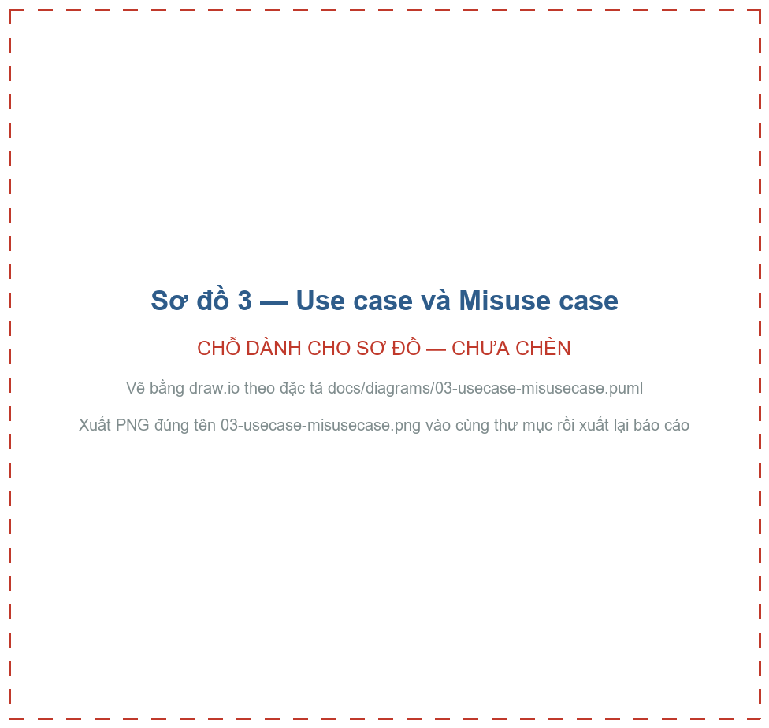
Hình 3.1 — Use case hợp lệ (trái) đặt cạnh misuse case của kẻ tấn công (phải).
Tác nhân | Vị thế | Động cơ | Năng lực giả định
Sinh viên muốn sửa điểm | Có tài khoản hợp lệ (STUDENT) | Nâng điểm của mình, xem điểm người khác | Biết đọc DevTools, sửa request, đổi ID trong URL
Kẻ phishing bên ngoài | Không có tài khoản | Bán dịch vụ "sửa điểm", tống tiền | Dựng trang đăng nhập giả, gửi email/Zalo giả danh phòng đào tạo
Malware / infostealer trên máy giảng viên | Chạy với quyền của người dùng trên máy GV | Lấy credential, cookie | Đọc được cookie store của trình duyệt, chụp màn hình
Insider có quyền trên host/DB | Quyền postgres hoặc quyền trên máy chủ | Sửa điểm trực tiếp, xoá dấu vết | UPDATE/DELETE bất kỳ bảng nào, kể cả tính lại hash-chain
Bot dò mật khẩu | Không có tài khoản | Credential stuffing | Hàng nghìn request/phút, danh sách mật khẩu rò rỉ

3.3 Ma trận rủi ro và kiểm soát
Thang đo định tính: Khả năng và Tác động ∈ {Thấp, TB, Cao}; Rủi ro = Cao nếu cả hai ≥ TB và có ít nhất một yếu tố Cao; TB nếu còn lại; Thấp nếu cả hai ≤ TB và có một yếu tố Thấp.
ID | Tài sản | Mối đe dọa (STRIDE) | Khả năng | Tác động | Rủi ro | PREVENT | DETECT | RECOVER | Test case
R01 | A2 | Phishing/ClickFix lộ mật khẩu (S) | Cao | Cao | Cao | MFA TOTP bắt buộc, khoá sau 3 OTP sai | MFA_FAIL_THRESHOLD | Đổi mật khẩu, mở khoá | TC09
R02 | A2 | Đánh cắp cookie phiên (S) | TB | Cao | Cao | HttpOnly, SameSite=Strict, TTL 15 phút, fingerprint, step-up OTP | SESSION_CONTEXT_MISMATCH | Thu hồi phiên, reset MFA | TC14, TC15
R03 | A1 | Giả mạo JWT để nâng quyền (E) | TB | Cao | Cao | Chữ ký HS256, cố định alg, role đọc từ DB | JWT_INVALID | — | TC11, TC12
R04 | A1, A3 | IDOR xem/sửa dữ liệu người khác (T, I) | Cao | Cao | Cao | RBAC + ownership | ACCESS_DENIED_*, ALERT_IDOR_BURST | — | TC16, TC17
R05 | A1 | SQL injection (T) | TB | Cao | Cao | WAF CRS, parameterized query, least privilege | Log WAF (rule 942100) | Restore | TC19, mục 6.4
R06 | A3 | Stored XSS qua reason, full_name (I) | TB | TB | TB | WAF, textContent, CSP, cookie HttpOnly | Log WAF (941100/941110) | — | TC20
R07 | A2 | Brute force, credential stuffing (S) | Cao | TB | Cao | Rate limit, lockout, bcrypt cost 12 | ACCOUNT_LOCKED, RATE_LIMITED | Mở khoá | TC07, TC08
R08 | A1, A5 | Insider sửa điểm, xoá log trong DB (T, R) | Thấp | Cao | TB | app_user append-only trên log, DB không mở cổng | Hash-chain + đối chiếu điểm | Khôi phục theo log/backup | TC22, TC23, TC24
R09 | A4 | Lộ secret qua Git hoặc biến môi trường (I) | TB | Cao | Cao | .env ngoài Git, không dùng env_file cho app, dừng app nếu secret ngắn | SESSION_UNKNOWN | Rotate secret | — (kiểm tra cấu hình)
R10 | A6 | Flood API (D) | TB | TB | TB | Rate limit, body ≤ 10 KB, WAF | RATE_LIMITED | Khởi động lại | TC08
R11 | A1 | Mất dữ liệu do lỗi hoặc ransomware | Thấp | Cao | TB | Phân vùng, app/DB không có egress | — | Backup/restore, RPO 24 giờ | Mục 7.3
R12 | A2 | Nhìn trộm rồi dùng lại OTP (S) | Thấp | TB | Thấp | Chặn OTP trùng trong 90 giây | *_FAIL_REPLAY | — | TC10
Mọi rủi ro trong bảng đều có ít nhất một test case hoặc một phép đo tương ứng, trừ R09 là rủi ro cấu hình (kiểm tra bằng git status và bằng việc app từ chối khởi động với secret ngắn).

Chương 4. Thiết kế kiến trúc

4.1 Phân vùng mạng (sơ đồ 01)
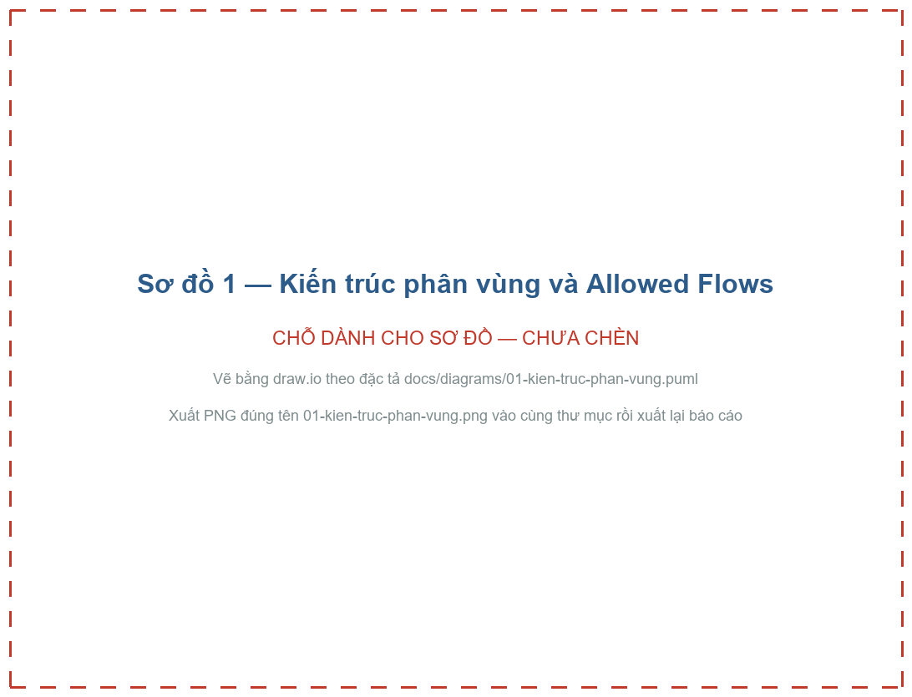
Hình 4.1 — 3 zone, 4 luồng được phép (F1–F4), 5 luồng bị chặn (D1–D5).
Hệ thống gồm 3 container nằm trên 3 Docker network tách biệt; chỉ WAF được publish port. Đây là bản thu nhỏ của mô hình Internet → DMZ/WAF → App → Database.
Zone | Docker network | Container | Publish port | Egress Internet
Edge / DMZ | net_public + net_app | waf (ModSecurity v3 + OWASP CRS v4, nginx) | 8080 → host | Có (chỉ WAF)
App | net_app (internal) + net_data (internal) | app (Node.js/Express) | Không | Không
Data | net_data (internal) | db (PostgreSQL 16) | Không | Không
internal: true trong Docker Compose chặn mọi kết nối ra ngoài của network đó. Container chỉ nằm trên network internal thì cũng không publish port ra host được — vì vậy WAF cần thêm net_public.

4.2 Allowed Flows (mặc định từ chối tất cả)
ID | Nguồn | Đích | Giao thức/Port | Mục đích | Kiểm soát áp dụng
F1 | Client (Internet) | waf:8080 | HTTP (lab), HTTPS (production) | Truy cập web/API | OWASP CRS, rate limit ở app
F2 | waf | app:3000 | HTTP nội bộ | Chuyển tiếp request đã lọc | Chỉ qua net_app internal
F3 | app | db:5432 | PostgreSQL | Truy vấn nghiệp vụ | User app_user least privilege
F4 | Người vận hành trên host | db | docker compose exec | Backup, restore, điều tra | Chỉ người có quyền trên host

4.3 Luồng bị chặn — kết quả đo thực tế
ID | Luồng bị chặn | Cơ chế chặn | Lệnh kiểm tra | Kết quả đo
D1 | Internet → app:3000 | app không có ports | curl localhost:3000/health | ✅ connection refused (curl trả mã 000)
D2 | Internet → db:5432 | db không có ports | docker compose port db 5432 + thử kết nối thật | ✅ không có ánh xạ port; kết nối từ host vào DB securegrade bị từ chối (xem 4.3.1)
D3 | waf → db | waf không thuộc net_data | docker compose exec waf getent hosts db | ✅ không phân giải được tên db
D4 | app → Internet | net_app, net_data là internal | docker compose exec app node -e "fetch('https://example.com')" | ✅ D4 OK: egress bi chan
D5 | db → ngoài zone Data | chỉ thuộc net_data | (suy ra từ cấu hình network) | ✅
Ý nghĩa của D4 với bài toán: nếu kẻ tấn công đạt được RCE trong app, nó không thể gửi dữ liệu ra ngoài và không thể tải payload về — con đường exfiltration và reverse shell thông dụng nhất bị cắt ở tầng hạ tầng, không phụ thuộc vào code.

4.3.1 Một kết luận sai suýt bị ghi vào báo cáo: cách kiểm chứng D2
Cách kiểm chứng D2 thường được hướng dẫn là chạy Test-NetConnection localhost -Port 5432 và chờ kết quả TcpTestSucceeded: False. Trên máy dùng để đo, lệnh này trả về True.
Nguyên nhân: máy có cài sẵn dịch vụ Windows postgresql-x64-17 — PostgreSQL Server 17, dịch vụ này đang lắng nghe 0.0.0.0:5432. Cổng mở đó không liên quan gì đến container db của đồ án. Nếu nhóm chỉ nhìn kết quả True rồi kết luận "D2 thất bại, phân vùng không hoạt động" thì đã kết luận sai.
Phép kiểm chứng đúng gồm ba bước (bằng chứng 03-luong-bi-chan-D2.txt):
Bước | Lệnh | Kết quả
1. Container có ánh xạ port không? | docker compose port db 5432 | invalid IP:0 — không có ánh xạ nào; cột Ports của db chỉ là 5432/tcp, không có 0.0.0.0:…->
2. Ai đang nghe cổng 5432? | netstat -ano | findstr ":5432 .*LISTEN" → PID 8648 | Tiến trình postgres của dịch vụ Windows PostgreSQL 17, không phải container
3. Từ host có vào được DB securegrade không? | node tests/check-d2.mjs | [28P01] password authentication failed cho cả app_user và postgres — server đang nghe không chấp nhận credential của đồ án
Bài học rút ra, đáng ghi vào báo cáo hơn cả bản thân kết quả D2: "cổng đóng" và "dịch vụ của mình không truy cập được từ ngoài" là hai mệnh đề khác nhau. Một phép kiểm chứng chỉ nhìn trạng thái cổng có thể cho kết luận sai ở cả hai chiều — báo động giả như trường hợp này, hoặc tệ hơn, báo an toàn giả khi cổng đóng mà dịch vụ vẫn tiếp cận được qua đường khác. Kiểm chứng một kiểm soát an ninh phải đi tới tận hành vi cần chặn, không dừng ở một dấu hiệu gián tiếp.

4.4 Tech stack
Thành phần | Công nghệ | Lý do chọn
WAF / reverse proxy | owasp/modsecurity-crs:nginx (CRS 4.30.0) | WAF thật, cấu hình bằng biến môi trường
Backend + UI | Node.js 22, Express 5, ESM | Mỗi cơ chế bảo mật là một middleware độc lập, đọc được như một pipeline
Xác thực | bcryptjs, jsonwebtoken, otplib v13, qrcode, cookie-parser | bcryptjs thuần JS nên không lỗi build trên Windows
Hardening | helmet, express-rate-limit | Security headers, CSP, chống brute force
Database | postgres:16-alpine, driver pg | Hỗ trợ phân quyền chi tiết theo bảng, có pg_advisory_xact_lock
Giao diện | HTML + vanilla JS tĩnh (ESM) | CSP của helmet chặn inline script; không cần build React
Kiểm thử | Script Node (tests/run-tests.mjs) | Chạy lại được, xuất bảng PASS/FAIL

4.5 Luồng dữ liệu (sơ đồ 02)
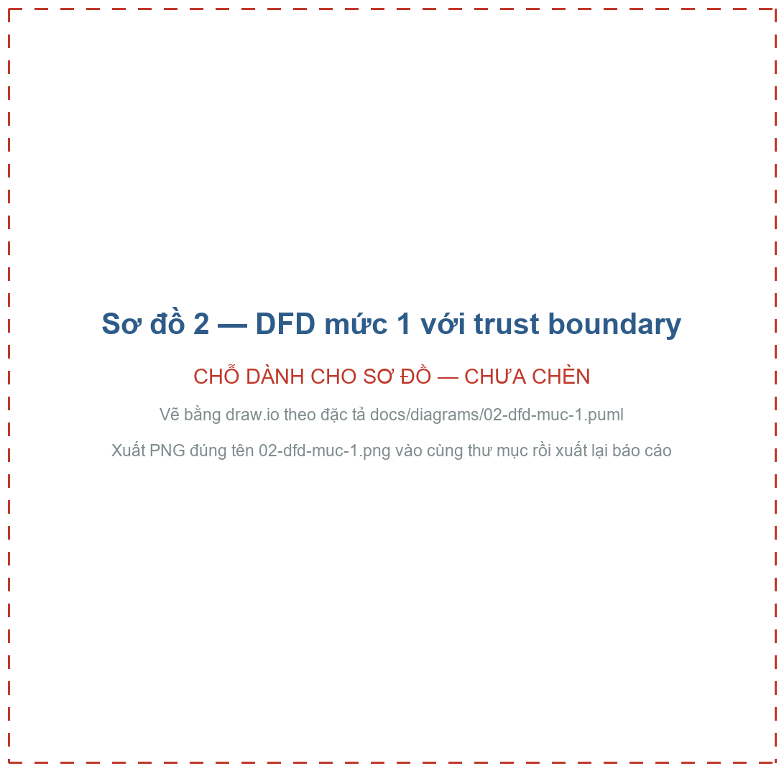
Hình 4.2 — DFD mức 1 với trust boundary giữa các zone.
DFD mức 1 chia hệ thống thành 4 trust boundary. Điểm thiết kế đáng chú ý: dữ liệu đi qua WAF vẫn bị coi là không đáng tin — WAF chỉ lọc cú pháp (biết "đây là chuỗi giống SQLi"), không hiểu nghiệp vụ (không biết "giảng viên này có dạy lớp đó hay không").

4.6 Pipeline kiểm chứng cho request sửa điểm (sơ đồ 06)
Sơ đồ 06 (activity, 409×3031) đặt làm hình cả trang Ở phụ lục D.
Thứ tự thực thi, mỗi lớp độc lập với lớp trước:
- WAF (OWASP CRS) — chặn payload SQLi/XSS/path traversal đã biết.
- Rate limit — 10 login / 300 API mỗi 15 phút / IP.
- JWT — chữ ký HS256, alg cố định, iss, aud, exp.
- Session trong DB — tồn tại, chưa thu hồi, chưa hết hạn, đúng sub.
- Fingerprint — cùng User-Agent + IP lúc đăng nhập.
- MFA — đã xác minh trong phiên (mfa_verified = true).
- RBAC — role đọc từ DB.
- Step-up OTP — mã mới, chưa từng dùng trong 90 giây.
- Validation — kiểu dữ liệu, miền 0–10, tối đa 2 chữ số thập phân, độ dài reason.
- Ownership — giảng viên phải dạy lớp chứa enrollmentId.
- Parameterized query + quyền DB tối thiểu.
- Audit hash-chain trong cùng transaction với việc ghi điểm.
Lớp 12 là một quyết định thiết kế quan trọng: audit được INSERT trong cùng transaction với grades, nên không tồn tại trạng thái "điểm đã đổi mà không có log" — hai thao tác cùng commit hoặc cùng rollback.

4.7 Hệ thống dựa vào đâu để tin một thông tin
Đây là bảng trả lời trực tiếp "Điểm quan trọng của đồ án".
Thông tin nhận được | Vì sao không tin mặc định | Kiểm chứng bằng | Từ chối khi
Mật khẩu | Có thể bị phishing, ClickFix, đoán | bcrypt (cost 12) + OTP từ thiết bị riêng | OTP sai, tài khoản khoá
JWT trong cookie | Có thể bị sửa payload, đổi alg, ký bằng key đoán | Chữ ký + iss/aud/exp + sid phải có trong DB | Bất kỳ bước nào sai
Claim role | Client tự sửa được nếu tin token | Không dùng; đọc role từ bảng users | —
Cookie phiên hợp lệ | Có thể bị infostealer đánh cắp | Fingerprint + step-up OTP cho thao tác nhạy cảm | Khác ngữ cảnh, thiếu OTP
enrollmentId, courseId | Client đổi số để truy cập dữ liệu người khác (IDOR) | Truy vấn ownership trong cùng transaction | Không phải chủ sở hữu
score, reason | Giá trị ngoài miền, payload injection | Validation + parameterized query + WAF + textContent ở UI | Sai kiểu, ngoài 0–10, reason < 5 ký tự
OTP | Có thể bị nhìn trộm rồi dùng lại (replay) | last_otp / last_otp_at trong 90 giây | Trùng mã vừa dùng
IP / X-Forwarded-For | Client tự điền header được | trust proxy = 1: chỉ tin 1 hop (WAF) | —
Dữ liệu đang nằm trong DB | Insider hoặc kẻ chiếm DB sửa trực tiếp | Hash-chain audit + đối chiếu điểm với log | Hash đứt hoặc điểm lệch log
Dòng cuối là điểm khác biệt chính so với một hệ thống thông thường: SecureGrade không tin cả cơ sở dữ liệu của chính mình.

Chương 5. Hiện thực prototype

5.1 Cấu trúc thư mục
BaoMatAnNinhMang/
├─ docker-compose.yml # 3 service, 3 network, 1 volume
├─ .env # secret thật (KHÔNG commit)
├─ .env.example # mẫu
├─ db/init/ # chạy tự động khi volume DB trống
│ ├─ 01_schema.sql # 6 bảng
│ ├─ 02_roles.sh # app_user + GRANT least privilege
│ └─ 03_seed.sql # 6 user, 2 lớp, 6 enrollment, KHÔNG seed điểm
├─ app/
│ ├─ Dockerfile # node:22-alpine, USER node
│ ├─ src/
│ │ ├─ server.js # pipeline middleware
│ │ ├─ config.js # fail-safe JWT_SECRET
│ │ ├─ db.js # pool pg
│ │ ├─ middleware/ # auth.js, rbac.js, stepUp.js, limits.js
│ │ ├─ routes/ # auth.js, grades.js, admin.js
│ │ └─ services/ # otp.js, audit.js, integrity.js, detect.js
│ └─ public/ # 5 trang HTML + js/ + css/
├─ tests/
│ ├─ run-tests.mjs # 25 test case tự động
│ ├─ paranoia-check.mjs # đo false positive của WAF theo PL
│ └─ attacks/ # forge-jwt.mjs, sqli-direct.mjs
├─ scripts/ # backup.sh, restore.sh
└─ docs/ # báo cáo, 8 sơ đồ PlantUML, bằng chứng

5.2 Phân quyền database (least privilege)
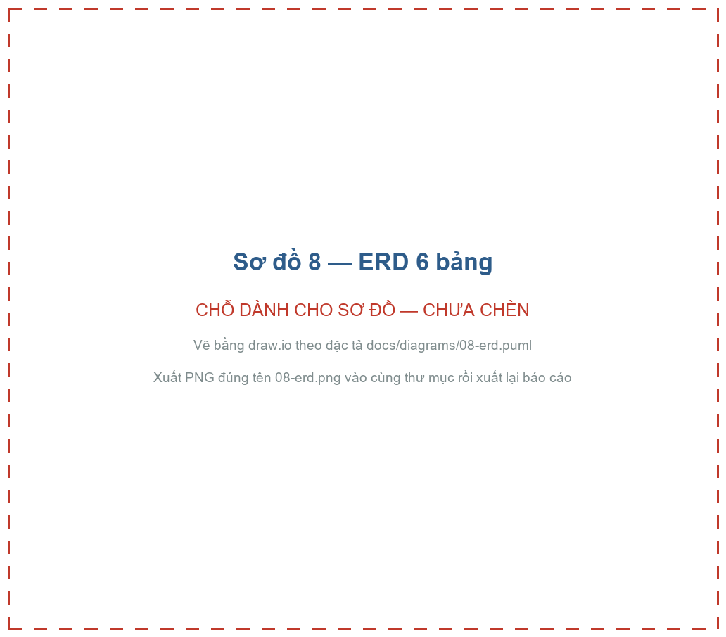
Hình 5.1 — ERD 6 bảng; audit_log là bảng duy nhất chỉ được INSERT.
Bảng | SELECT | INSERT | UPDATE | DELETE | Lý do
users | ✅ | ✅ | ✅ | ❌ | Cập nhật MFA, số lần sai, khoá tài khoản
sessions | ✅ | ✅ | ✅ | ❌ | Thu hồi bằng revoked_at, không xoá
courses, enrollments | ✅ | ❌ | ❌ | ❌ | Dữ liệu danh mục do phòng đào tạo quản lý
grades | ✅ | ✅ | ✅ | ❌ | Không cho xoá điểm qua app
audit_log | ✅ | ✅ | ❌ | ❌ | Append-only: không sửa, không xoá log
Kiểm chứng (TC23): 4 lệnh DELETE FROM audit_log, UPDATE audit_log, DELETE FROM grades, DROP TABLE grades bằng app_user đều bị từ chối, trong khi SELECT count(*) FROM users vẫn chạy được.

5.3 Xác thực hai bước (sơ đồ 04)
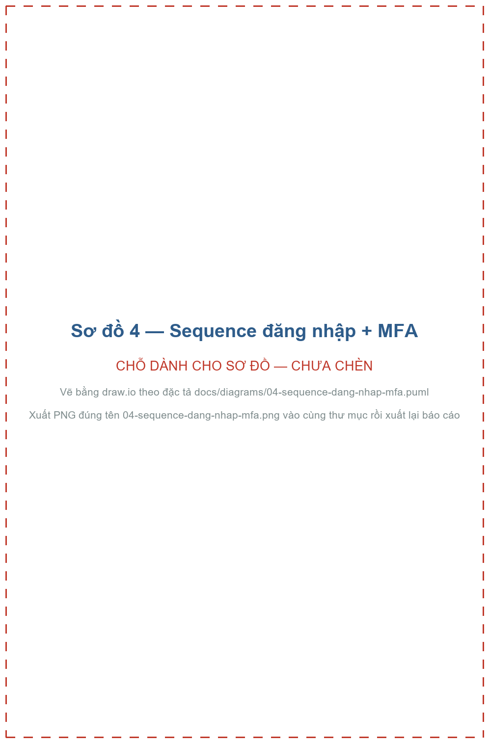
Hình 5.2 — Luồng đăng nhập hai bước.
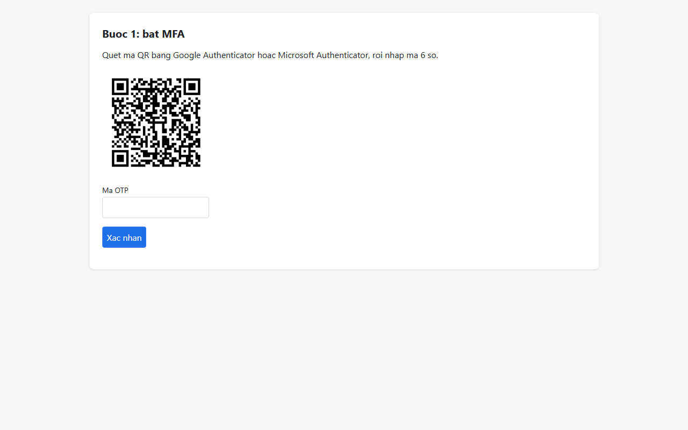
Hình 5.3 — Màn hình đăng ký MFA lần đầu (TC01).
Mật khẩu đúng chỉ cho một token pre-MFA sống 5 phút; chỉ sau khi OTP đúng mới có token đầy đủ sống 15 phút. Mọi token đều phải khớp một session còn hiệu lực trong DB.
Trích middleware/auth.js — 4 lớp kiểm chứng của một token:
// Lớp 1: chữ ký + thuật toán + iss/aud/exp
claims = jwt.verify(token, config.jwtSecret, {
algorithms: ['HS256'], issuer: config.issuer, audience: config.audience,
});
// Lớp 2: session phải tồn tại trong DB và đúng chủ
if (!s || String(s.user_id) !== claims.sub) {
await logEvent({ action: 'SESSION_UNKNOWN', severity: 'CRITICAL' }); // nghi lộ JWT_SECRET
return deny(res, 401, 'INVALID_SESSION');
}
if (s.revoked_at) return deny(res, 401, 'SESSION_REVOKED');
if (new Date(s.expires_at) < new Date()) return deny(res, 401, 'SESSION_EXPIRED');
// Lớp 3: đúng ngữ cảnh thiết bị
if (s.fingerprint !== fingerprint(req)) {
await pool.query(`UPDATE sessions SET revoked_at = now(),
revoke_reason = 'CONTEXT_MISMATCH' WHERE id = $1`, [s.id]);
await logEvent({ action: 'SESSION_CONTEXT_MISMATCH', severity: 'CRITICAL' });
return deny(res, 401, 'SESSION_CONTEXT_MISMATCH');
}
// Lớp 4: MFA đã xác minh trong phiên
if (!s.mfa_verified && !allowPreMfa) return deny(res, 401, 'MFA_REQUIRED');
// Role lấy từ DB, KHÔNG lấy từ claim trong token
req.user = { id: s.user_id, username: s.username, role: s.role, ... };
Hai chi tiết chống tấn công cụ thể:
- Chống dò username qua thời gian phản hồi: nếu không tìm thấy user, vẫn gọi bcrypt.compare với một DUMMY_HASH để thời gian phản hồi không khác biệt; và mọi trường hợp đều trả về cùng một thông báo INVALID_CREDENTIALS.
- Chống session fixation: sau khi OTP đúng, session cũ bị thu hồi (revoke_reason = 'UPGRADED') và một session mới với ID mới được tạo.

5.4 Chống replay OTP
// services/otp.js — trả về 'OK' | 'INVALID' | 'REPLAY'
const recent = user.last_otp_at && Date.now() - new Date(user.last_otp_at).getTime() < 90_000;
if (user.last_otp === token && recent) return 'REPLAY';
const { valid } = await verify({ secret: user.mfa_secret, token, epochTolerance: 30 });

5.5 Step-up OTP và ownership khi sửa điểm (sơ đồ 05)
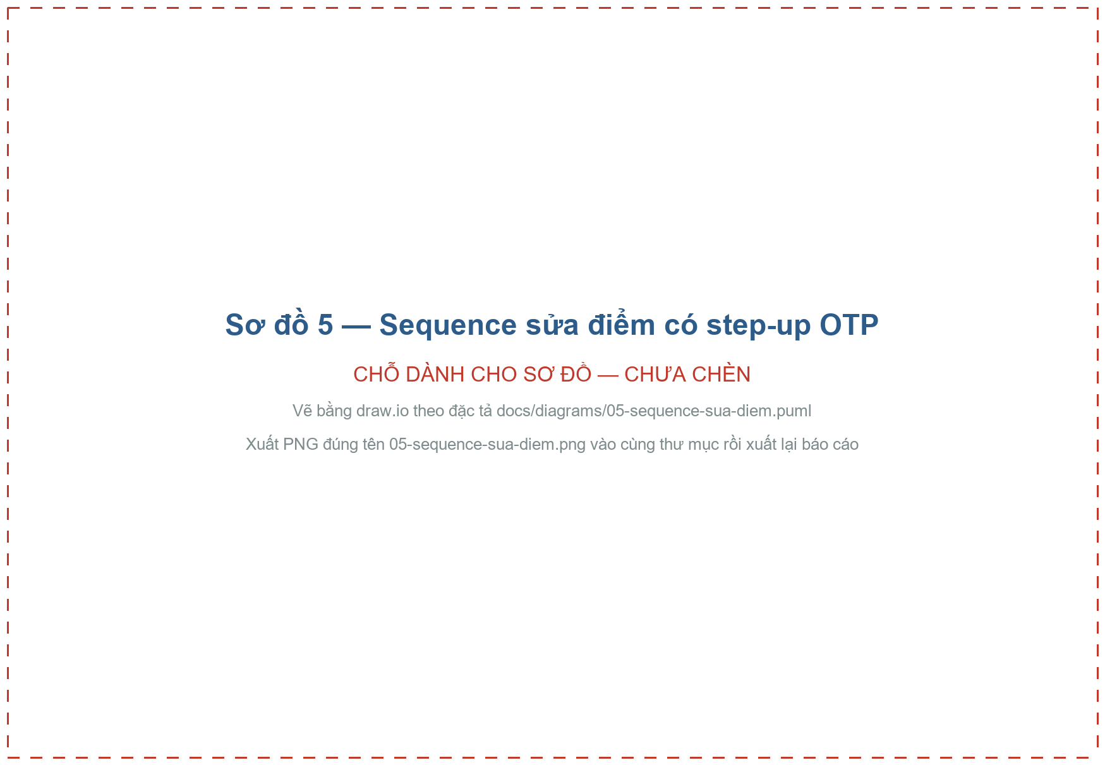
Hình 5.4 — Sửa điểm: step-up OTP, ownership, audit cùng transaction.
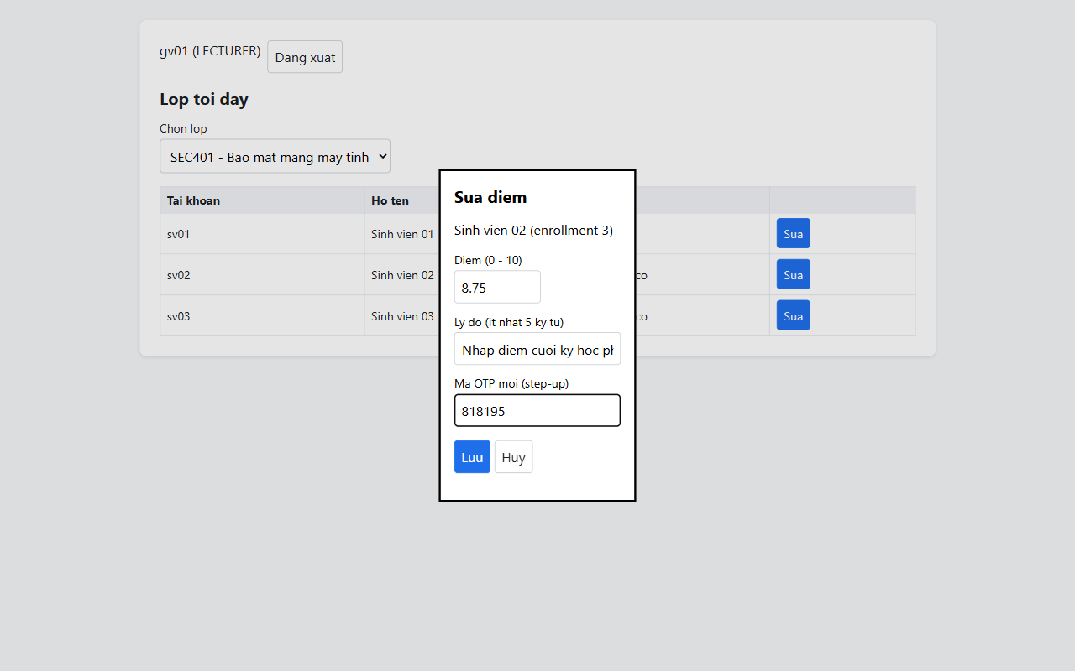
Hình 5.5 — Giao diện sửa điểm bắt buộc nhập OTP mới.
Sửa điểm phải qua 4 cổng: đúng vai trò LECTURER, đúng lớp mình dạy, dữ liệu hợp lệ, và một OTP mới ngay tại thời điểm sửa. Cổng thứ 4 khiến cookie bị đánh cắp vẫn không đủ để sửa điểm. ADMIN không có quyền sửa điểm (separation of duties).
await client.query('BEGIN');
await client.query('SELECT pg_advisory_xact_lock(1, $1)', [enrollmentId]);
const { rows: [row] } = await client.query(
`SELECT c.lecturer_id, g.score AS old_score
FROM enrollments e JOIN courses c ON c.id = e.course_id
LEFT JOIN grades g ON g.enrollment_id = e.id
WHERE e.id = $1`, [enrollmentId]);
if (!row || row.lecturer_id !== req.user.id) { // KIỂM TRA OWNERSHIP (chống IDOR)
await client.query('ROLLBACK');
await logEvent({ action: 'ACCESS_DENIED_IDOR', severity: 'HIGH' }); // log NGOÀI transaction
return res.status(row ? 403 : 404).json({ error: row ? 'FORBIDDEN' : 'NOT_FOUND' });
}
await client.query(`INSERT INTO grades ... ON CONFLICT (enrollment_id) DO UPDATE ...`);
await logEvent({ client, action: 'GRADE_UPDATE',
detail: { old: num(row.old_score), new: score, reason } }); // CÙNG transaction
await client.query('COMMIT');
Ghi chú hiện thực: SELECT ... FOR UPDATE không dùng được ở đây vì app_user chỉ có quyền SELECT trên enrollments; pg_advisory_xact_lock thay thế mà không cần nới quyền.

5.6 Audit log hash-chain
await db.query('SELECT pg_advisory_xact_lock(42)'); // ghi tuần tự => chuỗi không rẽ nhánh
const { rows } = await db.query('SELECT hash FROM audit_log ORDER BY id DESC LIMIT 1');
const e = { prev_hash: rows[0]?.hash ?? GENESIS, ts: new Date().toISOString(), ... };
e.hash = hashOf(e);
await db.query(`INSERT INTO audit_log (...) VALUES ($1, ..., $9)`, [...]);
if (severity === 'HIGH' || severity === 'CRITICAL') console.warn(`[ALERT][${severity}] ...`);

5.7 Kiểm tra toàn vẹn: hai phép đối chiếu độc lập
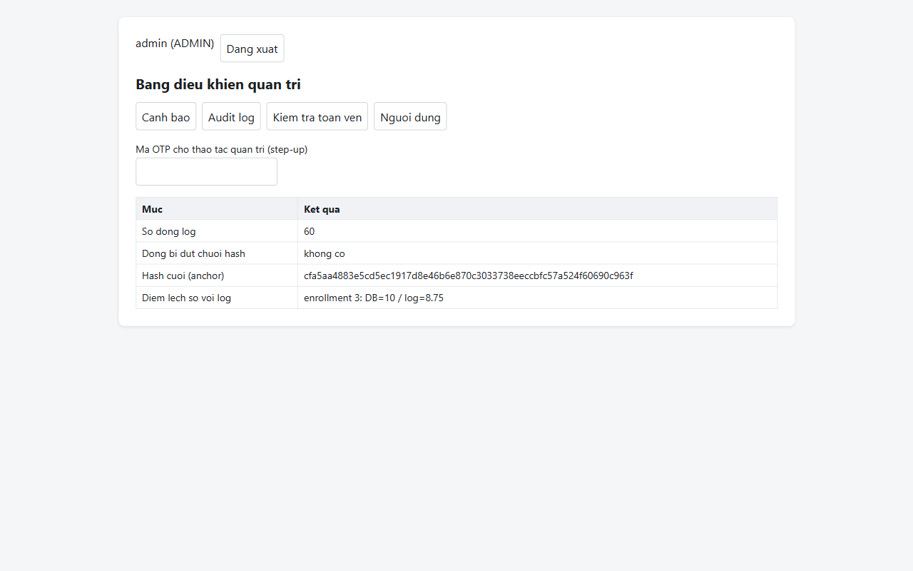
Hình 5.6 — Insider sửa điểm thẳng trong DB bằng role postgres; hệ thống chỉ ra enrollment 3: DB=10 / log=8.75 (KB6, TC22).
GET /api/admin/integrity chạy hai hàm:
- verifyChain() — đi hết audit_log theo id, tính lại hash từng dòng, trả về danh sách broken và lastHash (giá trị anchor để lưu ra ngoài hệ thống).
- reconcileGrades() — FULL JOIN giữa bảng grades và dòng GRADE_UPDATE mới nhất của từng enrollment. FULL JOIN (không phải LEFT JOIN) để phát hiện cả ba trường hợp: điểm bị sửa, điểm bị xoá, và điểm bị chèn thẳng vào DB mà không có log.
Có vi phạm thì ghi INTEGRITY_VIOLATION (CRITICAL) kèm danh sách cụ thể.

5.8 Danh mục sự kiện audit
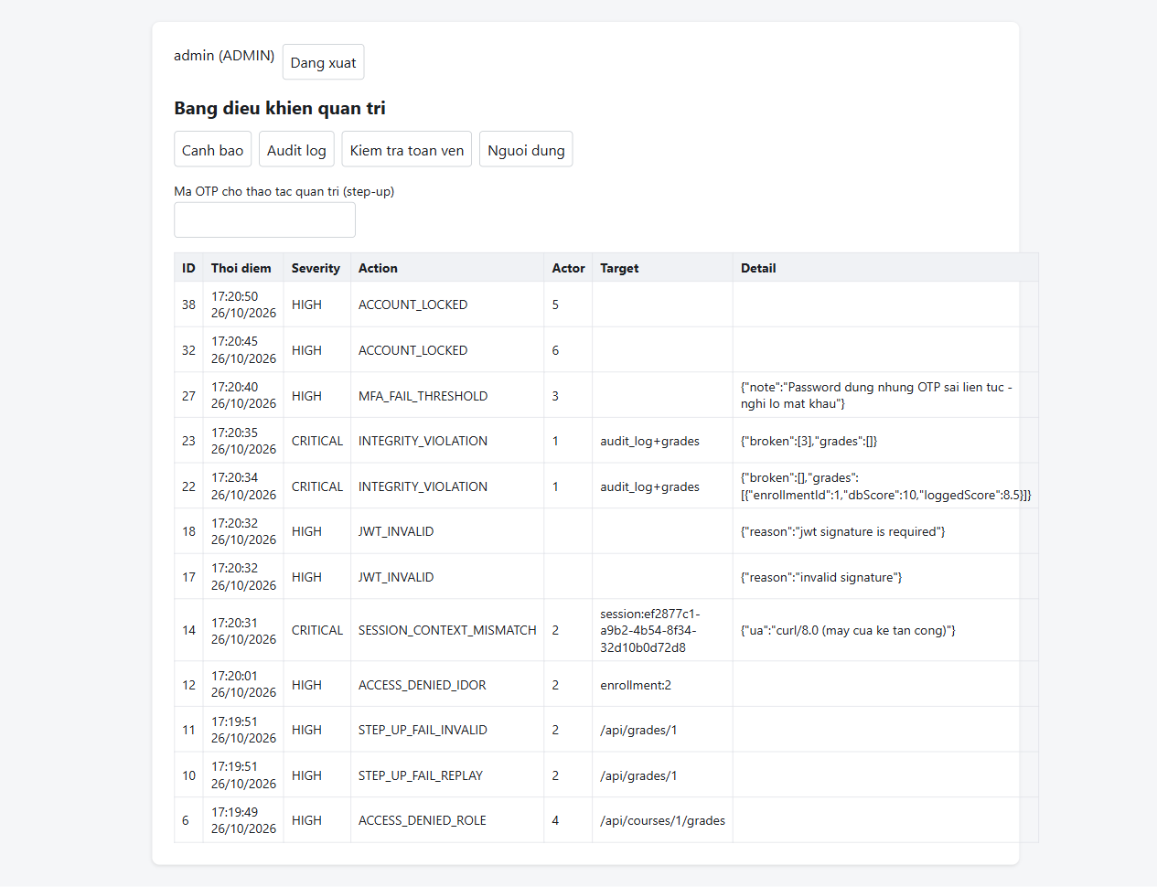
Hình 5.7 — Trang admin: SESSION_CONTEXT_MISMATCH và INTEGRITY_VIOLATION Ở mức CRITICAL.
Action | Severity | Phát sinh khi | Phản ứng tự động
LOGIN_PASSWORD_OK, LOGIN_SUCCESS, MFA_ENROLLED, GRADE_UPDATE, LOGOUT | INFO | Hoạt động bình thường | —
LOGIN_FAIL, LOGIN_FAIL_UNKNOWN_USER, MFA_FAIL_INVALID, MFA_FAIL_REPLAY, INPUT_REJECTED, RATE_LIMITED | WARN | Sai thông tin, dữ liệu lạ, vượt ngưỡng tốc độ | Đếm để khoá
ACCOUNT_LOCKED | HIGH | Sai mật khẩu 5 lần | Khoá 15 phút
MFA_FAIL_THRESHOLD | HIGH | Mật khẩu đúng nhưng sai OTP 3 lần | Khoá + cảnh báo nghi lộ mật khẩu
JWT_INVALID | HIGH | Token sai chữ ký, sai alg, hết hạn, sai iss/aud | 401
ACCESS_DENIED_ROLE, ACCESS_DENIED_IDOR, STEP_UP_FAIL_* | HIGH | Truy cập ngoài quyền, thiếu OTP khi sửa điểm | 403/401
ADMIN_REVOKE_SESSIONS, ADMIN_RESET_MFA, ADMIN_UNLOCK | HIGH | Thao tác phản ứng sự cố | —
SESSION_CONTEXT_MISMATCH | CRITICAL | Token dùng từ ngữ cảnh khác | Thu hồi phiên
SESSION_UNKNOWN | CRITICAL | Chữ ký đúng nhưng sid không tồn tại | Cảnh báo nghi lộ JWT_SECRET
INTEGRITY_VIOLATION | CRITICAL | Chuỗi hash đứt hoặc điểm lệch log | Kích hoạt quy trình RECOVER
ALERT_IDOR_BURST, ALERT_MASS_GRADE_CHANGE | HIGH | Rule tương quan chạy mỗi 60 giây | Hiển thị trên dashboard admin

5.9 Rule tương quan (services/detect.js)
Rule | Điều kiện | Sự kiện sinh ra
R1 | ≥ 5 LOGIN_FAIL cùng tài khoản trong 15 phút | ACCOUNT_LOCKED (xử lý ngay trong luồng login)
R2 | ≥ 3 MFA_FAIL_* sau LOGIN_PASSWORD_OK | MFA_FAIL_THRESHOLD (xử lý ngay trong luồng verify)
R3 | ≥ 3 ACCESS_DENIED_IDOR cùng người trong 5 phút | ALERT_IDOR_BURST
R4 | ≥ 15 GRADE_UPDATE cùng người trong 10 phút | ALERT_MASS_GRADE_CHANGE
R5 | Bất kỳ SESSION_CONTEXT_MISMATCH, SESSION_UNKNOWN, INTEGRITY_VIOLATION | Hiển thị ngay, không cần tương quan
R3 và R4 chạy bằng setInterval 60 giây; trước khi ghi cảnh báo có kiểm tra trong cửa sổ thời gian đã có cảnh báo cùng loại cho người đó chưa, để không ghi trùng.

5.10 Hardening tầng ứng dụng
Cơ chế | Hiện thực | Kết quả đo
Security headers | helmet() | Content-Security-Policy: default-src 'self'; ... script-src 'self'; script-src-attr 'none'; object-src 'none', X-Content-Type-Options: nosniff, X-Frame-Options: SAMEORIGIN, không có X-Powered-By
Giới hạn body | express.json({ limit: '10kb' }) | Body > 10 KB bị từ chối
Chỉ nhận JSON | Middleware trả 415 JSON_ONLY cho POST/PUT/PATCH/DELETE không phải application/json | Cùng với SameSite=Strict tạo thành lớp chống CSRF
Rate limit | 10 login / 300 API mỗi 15 phút / IP | TC08: request thứ 11 trả 429
Không lộ stack trace | Error handler trả { error: 'INTERNAL_ERROR' } | —
CSP tương thích UI | Toàn bộ JS nằm trong public/js/*.js, nạp bằng <script type="module">; không có onclick= hay script inline | DevTools Console không có lỗi vi phạm CSP
Chống XSS phía client | Hiển thị mọi dữ liệu từ server bằng textContent, không dùng innerHTML | —

5.11 Giao diện (5 trang)
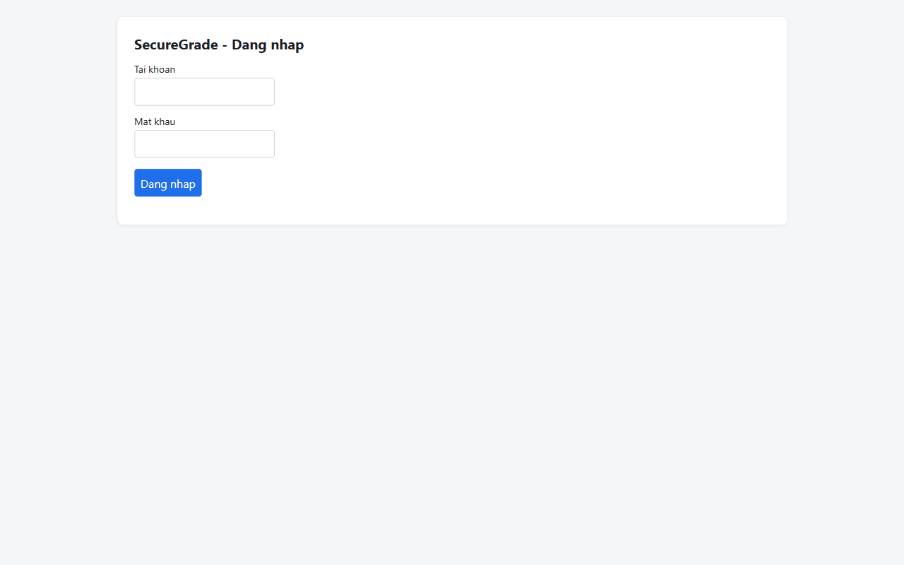
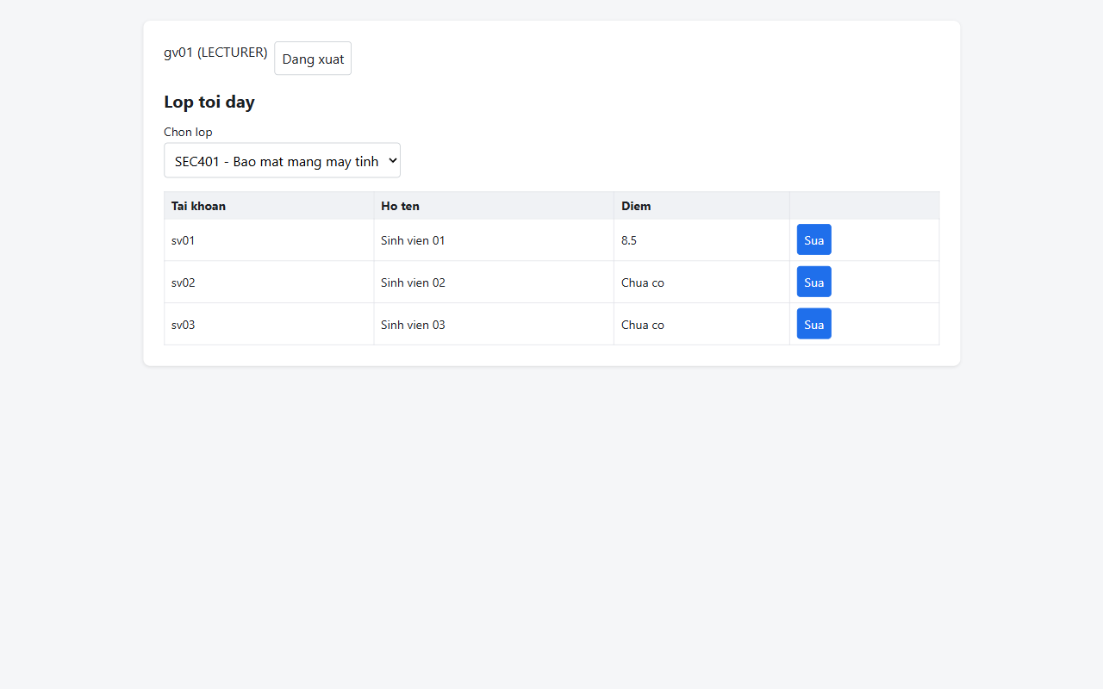
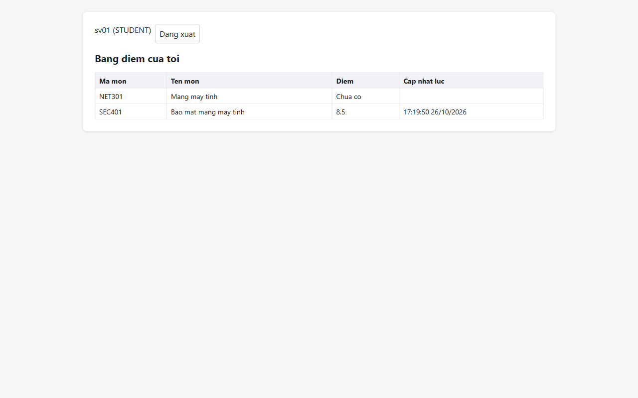
Hình 5.8–5.10 — Trang đăng nhập, trang giảng viên, trang sinh viên (chỉ thấy điểm của chính mình).
File | Chức năng | API gọi
login.html | Form username/password, chuyển sang mfa.html theo next | /api/auth/login
mfa.html | MFA_ENROLL: hiện QR + ô OTP; MFA_VERIFY: chỉ ô OTP | /api/auth/mfa/*
student.html | Bảng điểm của tôi | /api/grades/me
lecturer.html | Chọn lớp → bảng sinh viên → dialog sửa: điểm, lý do, OTP | /api/courses/mine, /api/courses/:id/grades, PUT /api/grades/:id
admin.html | 4 tab: Cảnh báo, Audit log, Kiểm tra toàn vẹn, Người dùng + 3 nút phản ứng sự cố | /api/admin/*
Token không được lưu vào localStorage; chỉ nằm trong cookie HttpOnly. Việc chuyển trang theo role chỉ là tiện lợi — quyền thật sự do server kiểm tra ở mỗi request.

5.12 API đầy đủ
Method | Path | Vai trò | Kiểm soát bổ sung
POST | /api/auth/login | — | Rate limit 10/15 phút, lockout sau 5 lần sai
POST | /api/auth/mfa/setup | Pre-MFA, chưa bật MFA | 409 nếu đã bật
POST | /api/auth/mfa/enable | Pre-MFA | Xác minh OTP rồi mới bật
POST | /api/auth/mfa/verify | Pre-MFA, đã bật MFA | Lockout sau 3 OTP sai
POST | /api/auth/logout | Đã đăng nhập | Thu hồi session
GET | /api/me | Đã đăng nhập | —
GET | /api/grades/me | STUDENT | student_id lấy từ session
GET | /api/courses/mine | LECTURER | Chỉ lớp có lecturer_id = người gọi
GET | /api/courses/:id/grades | LECTURER, ADMIN | LECTURER phải là người dạy lớp đó
PUT | /api/grades/:enrollmentId | LECTURER | Ownership + validate + X-OTP + audit cùng transaction
GET | /api/admin/alerts | ADMIN | 100 sự kiện HIGH/CRITICAL mới nhất
GET | /api/admin/audit?limit= | ADMIN | Log gần nhất
GET | /api/admin/integrity | ADMIN | chain: {total, broken, lastHash}, grades: [lệch]
GET | /api/admin/users | ADMIN | Trạng thái MFA, khoá của từng user
POST | /api/admin/users/:id/revoke-sessions | ADMIN | + step-up OTP
POST | /api/admin/users/:id/reset-mfa | ADMIN | + step-up OTP, thu hồi mọi phiên
POST | /api/admin/users/:id/unlock | ADMIN | + step-up OTP

Chương 6. Kịch bản tấn công và kiểm thử

6.1 Sáu kịch bản tấn công
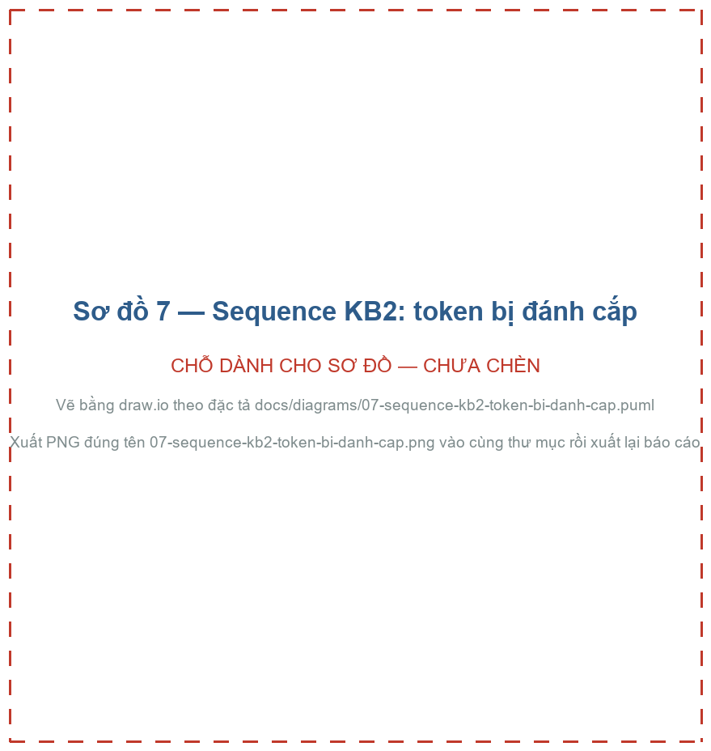
Hình 6.1 — KB2: cookie hợp lệ dùng từ thiết bị khác bị fingerprint chặn.
KB | Kịch bản | Đầu vào bị giả mạo/đánh cắp | PREVENT | DETECT | RECOVER
KB1 | Phishing/ClickFix: GV nhập mật khẩu vào trang giả, kẻ tấn công đăng nhập | Mật khẩu thật | MFA TOTP, khoá sau 3 OTP sai | MFA_FAIL_THRESHOLD: mật khẩu đúng + OTP sai | Đổi mật khẩu, mở khoá
KB2 | ClickFix cài infostealer, lấy cookie phiên của GV đang đăng nhập | Cookie/JWT hợp lệ | Fingerprint phiên, step-up OTP, TTL 15 phút | SESSION_CONTEXT_MISMATCH (CRITICAL) | Thu hồi mọi phiên, reset MFA
KB3 | SV sửa JWT để thành ADMIN | Token bị chỉnh sửa, alg=none | Kiểm chữ ký, cố định HS256, role lấy từ DB | JWT_INVALID (HIGH) | —
KB4 | IDOR: đổi enrollmentId/courseId | Tham số URL | RBAC + ownership | ACCESS_DENIED_*, ALERT_IDOR_BURST | —
KB5 | SQLi/XSS qua ô nhập | Payload độc trong query/body | WAF CRS, validation, parameterized query, textContent, CSP | Log WAF, INPUT_REJECTED | —
KB6 | Insider sửa điểm trực tiếp, xoá log | Dữ liệu lưu trữ | app_user không UPDATE/DELETE trên audit_log | Hash-chain + đối chiếu điểm → INTEGRITY_VIOLATION | Khôi phục theo log hoặc backup

6.2 Kết quả bộ test case: 25/25 PASS
Chạy tự động bằng node tests/run-tests.mjs trên DB sạch. Output đầy đủ: docs/evidence/07-run-tests-output.txt.
ID | Loại | Mô tả | Kỳ vọng | Cơ chế | Kết quả
TC01 | Bình thường | sv01 đăng nhập lần đầu, bật MFA | 200, next=MFA_ENROLL, có MFA_ENROLLED | bcrypt, TOTP | PASS
TC02 | Bình thường | sv01 đăng nhập lần sau bằng OTP | 200, LOGIN_SUCCESS | TOTP | PASS
TC03 | Bình thường | SV xem điểm của mình | 200, đúng 2 môn của sv01 | Ownership theo session | PASS
TC04 | Bình thường | GV nhập điểm 8.5 lớp mình kèm X-OTP | 200, GRADE_UPDATE có old/new, DB = 8.50 | RBAC, ownership, step-up, audit | PASS
TC05 | Bình thường | Admin kiểm tra toàn vẹn | 200, broken=[], grades=[] (21 dòng log) | RBAC, hash-chain | PASS
TC06 | Bình thường | Dùng lại cookie sau khi đăng xuất | 401 SESSION_REVOKED | Session server-side | PASS
TC07 | Tấn công | Brute force sv03: sai 5 lần rồi đúng | Lần 5 ghi ACCOUNT_LOCKED, lần 6 trả 423 | Lockout | PASS
TC08 | Tấn công | 12 request login trong 15 phút | Request 11 trả 429, có RATE_LIMITED | Rate limit | PASS
TC09 | Tấn công (KB1) | Có mật khẩu gv02, OTP sai 3 lần | 423, MFA_FAIL_THRESHOLD (HIGH) | MFA, rule R2 | PASS
TC10 | Tấn công | Dùng lại OTP vừa dùng để sửa điểm | 401, STEP_UP_FAIL_REPLAY | last_otp 90 giây | PASS
TC11 | Tấn công (KB3) | Sửa payload JWT (role=ADMIN), giữ chữ ký cũ | 401 INVALID_TOKEN, JWT_INVALID | Chữ ký HS256 | PASS
TC12 | Tấn công (KB3) | JWT alg=none | 401, JWT_INVALID | algorithms: ['HS256'] | PASS
TC13 | Tấn công | Dùng token pre-MFA gọi API nghiệp vụ | 401 MFA_REQUIRED | Middleware lớp 4 | PASS
TC14 | Tấn công (KB2) | Cookie gv01 dùng ở User-Agent/thiết bị khác | 401 SESSION_CONTEXT_MISMATCH, CRITICAL | Fingerprint | PASS
TC14b | Tấn công (KB2) | Phiên gốc của GV sau khi phát hiện | 401 SESSION_REVOKED | Thu hồi tự động | PASS
TC15 | Tấn công (KB2) | Phiên hợp lệ nhưng không có X-OTP | 401 STEP_UP_REQUIRED | Step-up | PASS
TC16 | Tấn công (KB4) | gv01 sửa điểm lớp NET301 kèm OTP đúng | 403, ACCESS_DENIED_IDOR | Ownership | PASS
TC17 | Tấn công (KB4) | sv01 gọi /api/courses/1/grades | 403, ACCESS_DENIED_ROLE | RBAC | PASS
TC18 | Tấn công | score = 15 | 400, INPUT_REJECTED | Validation + CHECK | PASS
TC19 | Tấn công (KB5) | SQLi trên query string | 403 từ WAF (rule 942100) | OWASP CRS | PASS
TC20 | Tấn công (KB5) | XSS <script> trong body JSON | 403 từ WAF (941100/941110) | OWASP CRS | PASS
TC21 | Tấn công | Gọi thẳng app:3000 từ host | Connection refused | Segmentation | PASS
TC22 | Tấn công (KB6) | postgres: UPDATE grades SET score = 10 | /integrity báo dbScore=10 / loggedScore=8.5, INTEGRITY_VIOLATION | Đối chiếu log | PASS
TC23 | Tấn công (KB6) | app_user: 4 lệnh phá hoại | permission denied cả 4; SELECT vẫn chạy | Least privilege | PASS
TC24 | Tấn công (KB6) | postgres: UPDATE audit_log ... WHERE id = 3 | broken chứa đúng id 3 | Hash-chain | PASS
Ghi chú về cách chạy test: bộ đếm rate limit nằm trong RAM của app, nên script tự docker compose restart app trước mỗi nhóm test cần nhiều lần đăng nhập. OTP được lấy bằng cách sinh mã cho cửa sổ hiện tại và cửa sổ kế tiếp (server chấp nhận lệch ±30 giây), nhờ đó không phải chờ 30 giây giữa hai lần dùng OTP của cùng một người.

6.3 Công cụ tấn công
- tests/attacks/forge-jwt.mjs — sinh hai biến thể token từ một cookie thật: TAMPERED (sửa role thành ADMIN, giữ chữ ký cũ) và ALG_NONE.
- tests/attacks/sqli-direct.mjs — gửi payload SQLi từ bên trong container app, bỏ qua hoàn toàn WAF.

6.4 Chứng minh Defense-in-Depth: bỏ qua WAF vẫn an toàn
$ docker compose exec app node /tmp/sqli-direct.mjs
401 {"error":"INVALID_CREDENTIALS"} <= ' OR '1'='1' --
401 {"error":"INVALID_CREDENTIALS"} <= admin'--
401 {"error":"INVALID_CREDENTIALS"} <= x'; DROP TABLE grades; --
$ docker compose exec db psql -U postgres -d securegrade -tAc "SELECT count(*) FROM grades"
1
Cả ba payload đều trả về 401 INVALID_CREDENTIALS — không có lỗi SQL, không có thông tin cấu trúc DB rò ra, và bảng grades còn nguyên. Đây là bằng chứng rằng WAF là lớp bổ sung chứ không phải lớp duy nhất.

6.5 Rule WAF đã khớp (ghi từ log thật)
Payload | Rule ID khớp | Mô tả | Mã trả về
?id=1' OR '1'='1 | 942100 + 949110 | SQL Injection Attack Detected via libinjection → Inbound Anomaly Score 5 | 403
<script>alert(document.cookie)</script> | 941100, 941110, 941160, 941180 + 949110 | XSS via libinjection, Script Tag Vector, NoScript HTML Injection, Node-Validator Deny List | 403
User-Agent: sqlmap/1.8 | 913100 + 949110 | Found User-Agent associated with security scanner | 403
/../../etc/passwd | — | nginx tự trả 400 trước khi ModSecurity xử lý (URI không hợp lệ) | 400
Trường hợp path traversal cho thấy một điều đáng ghi nhận: request bị chặn, nhưng không phải bởi WAF mà bởi chính nginx. Nếu chỉ dựa vào mã trả về 403 để kết luận "WAF đã chặn" thì sẽ kết luận sai; phải đọc log để biết lớp nào thực sự chặn.

Chương 7. Phân tích trade-off

7.1 Tám quyết định và cái giá phải trả
ID | Quyết định | Được | Mất | Ngắn hạn | Dài hạn | Nhóm chọn
T1 | MFA TOTP bắt buộc cho mọi vai trò | Chặn KB1 | Thêm thao tác mỗi lần đăng nhập; mất điện thoại phải nhờ admin reset | Tốn công hỗ trợ giai đoạn đầu | TOTP vẫn bị phishing thời gian thực (AiTM); nên nâng lên passkey/WebAuthn | Bắt buộc
T2 | Step-up OTP cho mỗi lần sửa điểm | Cookie bị đánh cắp không sửa được điểm | OTP đổi mỗi 30 giây và không dùng lại được → tối đa ~1 lần sửa/30 giây mỗi giảng viên | Chấp nhận cho prototype; nhập điểm cả lớp sẽ rất chậm | Chuyển sang "sudo mode" 5 phút, hoặc nhập theo lô với 1 OTP cho cả lô | Prototype: mỗi request
T3 | JWT 15 phút + kiểm session trong DB mỗi request | Thu hồi phiên tức thì | Mất tính stateless, thêm 1 truy vấn/request | Không đáng kể ở quy mô lớp học | Cần cache (Redis) khi tải lớn | Giữ
T4 | Fingerprint User-Agent + IP | Phát hiện token bị đánh cắp (TC14) | False positive khi đổi Wi-Fi/4G hoặc cập nhật trình duyệt | Ít ảnh hưởng vì phiên chỉ 15 phút | Phiên gắn thiết bị bằng khoá mật mã, hoặc đánh giá rủi ro theo ngữ cảnh | Giữ, ghi nhận false positive
T5 | WAF Paranoia Level 1 thay vì 2 | Ít false positive (số liệu 7.2) | Bỏ lọt một số biến thể tấn công | Dùng số liệu đo được | Viết rule exclusion cho reason rồi nâng lên PL2 | PL1
T6 | Audit hash-chain tự làm thay vì SIEM | Miễn phí, đủ chứng minh | Không tương quan đa nguồn; superuser vẫn tính lại được chuỗi | Đủ cho đồ án | SIEM (Wazuh) + lưu trữ WORM, chi phí vận hành cao | Hash-chain + anchor ngoài
T7 | Backup hằng ngày thay vì PITR | Đơn giản | RPO 24 giờ | Đủ | PITR/WAL archiving khi dữ liệu lớn | Hằng ngày
T8 | HTTP trong lab | Demo nhanh, không cần chứng chỉ | Cookie và OTP có thể bị nghe lén trên mạng | Chỉ chạy localhost | Bắt buộc HTTPS + HSTS + cookie secure | HTTP lab, nêu rõ hạn chế

7.2 Số liệu đo: Paranoia Level 1 vs 2 (cho T5)
Phương pháp: gửi 15 request hợp lệ (tests/paranoia-check.mjs) gồm các trường hợp dễ bị chặn oan — mật khẩu có @, #, $, %, &, *, !; lý do sửa điểm bằng tiếng Việt có dấu, có dấu nháy đơn, dấu ;, dấu ngoặc, dấu --. Mỗi mã 403 là một false positive. Sau đó gửi lại 3 payload tấn công để xác nhận cả hai mức đều chặn được.
Paranoia Level | Request hợp lệ bị chặn (false positive) | Payload tấn công bị chặn | Trường hợp bị chặn oan
PL1 | 0 / 15 | SQLi 403, scanner UA 403 | —
PL2 | 1 / 15 | SQLi 403, scanner UA 403 | reason = "Thieu bai -- da nop bu" → 403 (dấu -- bị coi là SQL comment)
Kết luận: ở mức PL2, một lý do sửa điểm viết hoàn toàn bình thường ("Thiếu bài -- đã nộp bù") bị chặn. Trong nghiệp vụ nhập điểm, giảng viên gõ tự do vào trường reason, nên loại false positive này sẽ xảy ra thật và xảy ra thường xuyên. Vì PL2 không chặn thêm được payload tấn công nào trong bộ đo của nhóm, nhóm chọn PL1 và ghi nhận hướng dài hạn: viết rule exclusion riêng cho trường reason rồi mới nâng lên PL2.

7.3 Số liệu đo: diễn tập phục hồi (cho T7)
Quy trình diễn tập:
- Nhập điểm hợp lệ qua app → sh scripts/backup.sh (dump bằng pg_dump -Fc).
- Giả lập thảm hoạ: DELETE FROM grades bằng user postgres.
- Bấm giờ, chạy sh scripts/restore.sh backups/sg_20261026_165051.dump.
- Chờ /health trả 200, kiểm tra lại dữ liệu và /api/admin/integrity.
Chỉ số | Giá trị đo được
RTO (từ lúc bắt đầu restore đến lúc hệ thống phục vụ lại được) | 5–6 giây (đo 2 lần: 6 giây và 5 giây)
RPO (thiết kế: backup hằng ngày) | tối đa 24 giờ
Dữ liệu sau restore | Đúng (số dòng grades trở lại như trước khi xoá)
Kiểm tra toàn vẹn sau restore | broken = [], grades = []
RTO 5–6 giây là con số của môi trường lab với dữ liệu rất nhỏ; nó chứng minh quy trình restore chạy được và đã được diễn tập, chứ không phải một con số dùng để cam kết SLA.

7.4 Trade-off tổng: an toàn đổi bằng tiện lợi — đo ở đâu
Ba con số trên cho thấy cùng một mô thức: mỗi lớp an toàn thêm vào đều có một chi phí đo được, và quyết định đúng chỉ xuất hiện sau khi đo.
- T2 (step-up mỗi request): chi phí là ~30 giây cho mỗi lần sửa điểm.
- T5 (PL2): chi phí là 1/15 request hợp lệ bị chặn oan, lợi ích thêm là 0 trong bộ đo.
- T7 (backup hằng ngày): chi phí là RPO 24 giờ, lợi ích là quy trình restore 5–6 giây.

Chương 8. Kết luận

8.1 Kết quả
SecureGrade đã hiện thực và kiểm thử tự động một hệ thống nhập điểm với 12 lớp kiểm chứng độc lập trên mỗi request sửa điểm. Kết quả chính:
- Mật khẩu bị đánh cắp là không đủ. Kẻ tấn công có mật khẩu giảng viên vẫn bị chặn ở MFA, và việc đó để lại một cảnh báo HIGH có ý nghĩa điều tra rõ ràng: "mật khẩu đúng nhưng OTP sai liên tục — nghi lộ mật khẩu" (TC09).
- Cookie phiên bị đánh cắp là không đủ. Fingerprint phát hiện và thu hồi phiên ngay (TC14); kể cả khi fingerprint bị giả đúng, việc sửa điểm vẫn cần một OTP mới từ điện thoại giảng viên (TC15).
- Không tin cả cơ sở dữ liệu của chính mình. Hash-chain và phép đối chiếu điểm với log phát hiện được cả insider có quyền postgres (TC22, TC24), còn app_user thì không có quyền xoá dấu vết (TC23).
- Defense-in-Depth là thật, không phải khẩu hiệu. Bỏ qua hoàn toàn WAF, payload SQLi vẫn bị parameterized query và quyền DB tối thiểu chặn (mục 6.4).
- 25/25 test case PASS, với 2 số liệu trade-off đo thật (PL1/PL2, RTO).

8.2 Hạn chế
Hạn chế | Ảnh hưởng | Vì sao chấp nhận trong phạm vi đồ án
HTTP, không HTTPS | Cookie và OTP có thể bị nghe lén | Chỉ chạy localhost; thêm HTTPS là việc cấu hình, không đổi thiết kế
mfa_secret lưu dạng rõ | Ai đọc được DB sẽ sinh được OTP | Đã thiết kế phương án AES-256-GCM (MFA_ENC_KEY) nhưng chưa bật, vì cắt phạm vi theo thứ tự ưu tiên; nếu bật thì script test không đọc được secret từ DB để tự động hoá
Superuser DB vẫn tính lại được hash-chain | Insider kiên nhẫn có thể xoá dấu vết hoàn toàn | Giảm thiểu bằng anchor lastHash lưu ngoài hệ thống; giải pháp đúng là WORM storage/SIEM
req.ip có thể luôn là IP của container WAF | Fingerprint chỉ còn phụ thuộc User-Agent; rate limit tính chung cho mọi client | Cần kiểm tra WAF có gửi X-Forwarded-For hay không trên môi trường triển khai thật
Rate limit lưu trong RAM | Mất bộ đếm khi restart app | Dùng store Redis khi có nhiều instance
Bộ đo PL1/PL2 chỉ 15 request | Kết luận T5 chỉ đúng với tập đo này | Mở rộng bằng CRS test suite khi có thời gian
TOTP không chống phishing thời gian thực (AiTM) | Trang giả có thể chuyển tiếp cả OTP ngay lúc đó | Giải pháp đúng là passkey/WebAuthn (gắn với origin)

8.3 Hướng phát triển
- Passkey/WebAuthn thay TOTP — chống được cả phishing thời gian thực vì credential gắn với origin của trang.
- HTTPS + HSTS + cookie secure và quản lý secret bằng Vault.
- "Sudo mode" 5 phút thay vì step-up từng request — giữ được bảo vệ của T2 nhưng bỏ được giới hạn 1 lần sửa/30 giây.
- Đẩy audit log sang SIEM / WORM storage để superuser DB không thể tính lại chuỗi.
- PITR (WAL archiving) để giảm RPO từ 24 giờ xuống phút.
- Rule exclusion cho trường reason rồi nâng WAF lên PL2.

Phụ lục

A. Hướng dẫn cài đặt và chạy
Xem README.md ở gốc repo. Tóm tắt:
cp .env.example .env # rồi thay 3 giá trị, sinh secret bằng:
node -e "console.log(require('crypto').randomBytes(48).toString('hex'))"
docker compose up -d --build
# mở http://localhost:8080

B. Tài khoản demo
Username | Mật khẩu | Vai trò
admin | Admin@2026demo | ADMIN
gv01 | Gv01@2026demo | LECTURER (lớp SEC401)
gv02 | Gv02@2026demo | LECTURER (lớp NET301)
sv01–sv03 | Sv01@2026demo … | STUDENT
Các mật khẩu này chỉ dùng cho demo và được ghi công khai trong báo cáo.

C. Output run-tests.mjs
Xem docs/evidence/07-run-tests-output.txt.

D. Danh sách sơ đồ
Tám sơ đồ được nhóm vẽ bằng draw.io. Mỗi sơ đồ có một file đặc tả .puml trong docs/diagrams/ ghi đầy đủ thành phần, nhãn và quan hệ — dùng làm bản thiết kế để vẽ, đồng thời là bản ghi dạng văn bản của sơ đồ để dễ soát và sửa về sau. Bảng màu quy ước dùng chung cho cả tám sơ đồ nằm ở docs/diagrams/_style.puml.
# | Sơ đồ | Loại | File đặc tả | Mục dùng
1 | Kiến trúc phân vùng + Allowed Flows | Deployment | 01-kien-truc-phan-vung.puml | 4.1
2 | DFD mức 1 có trust boundary | DFD | 02-dfd-muc-1.puml | 4.5
3 | Use case + misuse case | Use case | 03-usecase-misusecase.puml | 3.2
4 | Đăng nhập + MFA | Sequence | 04-sequence-dang-nhap-mfa.puml | 5.3
5 | Sửa điểm có step-up + audit | Sequence | 05-sequence-sua-diem.puml | 5.5
6 | Pipeline 12 lớp kiểm chứng | Activity | 06-activity-pipeline.puml | 4.6 (hình cả trang)
7 | KB2: token bị đánh cắp | Sequence | 07-sequence-kb2-token-bi-danh-cap.puml | 6.1
8 | ERD 6 bảng | ERD | 08-erd.puml | 5.2
Sơ đồ 6 có 12 nhánh nối tiếp nên rất cao; khi vẽ nên chia 3 cột (lớp 1–4, 5–8, 9–12) nối bằng connector tròn, để vừa một trang A4.

E. Runbook theo sự cố
Sự cố | Dấu hiệu | Xử lý theo thứ tự
Nghi lộ mật khẩu (KB1) | MFA_FAIL_THRESHOLD | 1. Liên hệ GV xác nhận qua kênh khác. 2. Đổi mật khẩu qua luồng F4. 3. unlock. 4. Kiểm tra GV có dùng chung mật khẩu ở hệ thống khác.
Nghi đánh cắp phiên (KB2) | SESSION_CONTEXT_MISMATCH | 1. revoke-sessions. 2. reset-mfa nếu nghi máy nhiễm mã độc. 3. Yêu cầu GV quét mã độc, đổi mật khẩu từ máy sạch. 4. Lọc GRADE_UPDATE của GV trong 24 giờ, xác nhận từng thay đổi.
Điểm bị sửa ngoài app (KB6) | INTEGRITY_VIOLATION (grades) | 1. Chụp kết quả integrity làm bằng chứng. 2. GV chủ lớp nhập lại loggedScore qua app với lý do "Khôi phục sau sự cố toàn vẹn". 3. Đổi POSTGRES_PASSWORD, rà soát ai có quyền trên host.
Log bị sửa (KB6) | INTEGRITY_VIOLATION (chain) | 1. So lastHash với anchor lưu ngoài. 2. Restore từ backup gần nhất trước thời điểm hỏng. 3. Đối chiếu thay đổi sau backup với GV.
Nghi lộ JWT_SECRET | SESSION_UNKNOWN | 1. Sinh secret mới trong .env. 2. docker compose up -d app → mọi token cũ mất hiệu lực ngay. 3. Thu hồi toàn bộ session trong DB.

F. Nguồn tham khảo
- OWASP Core Rule Set v4 — owasp/modsecurity-crs:nginx, biến BACKEND, PORT, BLOCKING_PARANOIA, MODSEC_RULE_ENGINE. https://github.com/coreruleset/coreruleset
- RFC 6238 — TOTP: Time-Based One-Time Password Algorithm.
- RFC 7519 — JSON Web Token (JWT).
- OWASP Top 10 (2021). https://owasp.org/Top10/
- OWASP Cheat Sheet Series — Authentication, Session Management, Logging.
- PostgreSQL 16 Documentation — GRANT, Advisory Locks.
- otplib v13 API Reference (generateSecret, generateURI, verify, epochTolerance).

